PRACTICA DE IDENTIFICACIÓN

PLANTA DE NIVEL AMATROL – LABORATORIO DE CONTROL

PROGRAMA DE INGENIERÍA EN AUTOMÁTICA – UNIVERSIDAD DEL CAUCA

Introducción.

En el control de procesos es fundamental realizar la identificación de los sistemas industriales con el fin de obtener los parámetros que gobiernan el sistema, y con ello modelar su dinámica. Además, dicha dinámica, dará las bases para sintonizar controladores industriales, como por ejemplo el controlador PID y así manipular las variables físicas que se desee.

**Objetivo:**

Generar un modelo de la dinámica del proceso que ocurre en la planta a partir de una prueba tipo escalón en la variable manipulada y ver la curva de reacción de la variable de interés.

**Integrantes:**

**Estudiante 1 Estudiante 2**

**Estudiante 3**

***Preparación***

1. Crear a mano alzada un diagrama de lazo de instrumentación, donde se encuentre el controlador, sensor, bomba, etc. verifique con el docente y relacione el diagrama con las conexiones que debe realizar.
2. Se debe cablear la instrumentación de la planta de forma que el sensor de nivel del tanque 2 envié la señal al controlador industrial y este registre el valor de la variable de proceso y a su vez manipule el actuador para generar cambios en la variable manipulada y ver la respuesta del nivel. Siguiendo las indicaciones en los manuales del fabricante y con apoyo del docente cablear la planta de forma que se mida el flujo, el nivel y se accione el esfuerzo de control desde el controlador con una señal escalón programada en el dispositivo. En la figura 1. Se muestra la respectiva conexión para el lazo de instrumentación de esta forma conectar el sensor de nivel del tanque 2 con el controlador industrial de la planta, así mismo el transmisor de flujo.

***Verificar las conexiones con el libro respectivo de la planta.***

Figura 1 conexión diagrama de lazo de instrumentación.

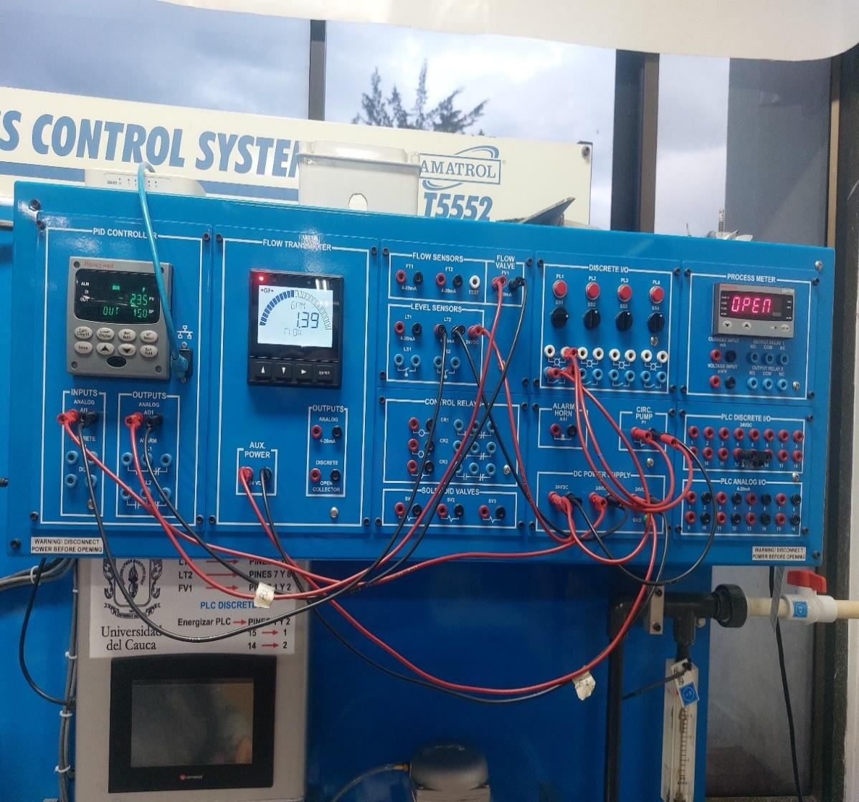

Figura 2. conexión para adquisición de datos.

1. Cierre proporcionalmente la válvula HV 300, hasta que el nivel del tanque llegue a 10

cm, debe garantizar que el output del controlador Honeywell este 0.0%. (Ponerlo en manual y

con las perillas ajustar el valor de la salida)

1. Verificar que el controlador PID esté en modo manual (presionar el botón man auto) y

fije la salida del controlador en 0.0%, ver figura , para ello se debe manipular las flechas de

incremento o decremento.

1. Realizar un cambio de apertura con las flechas del controlador para identificar el comportamiento de la válvula y el tanque.

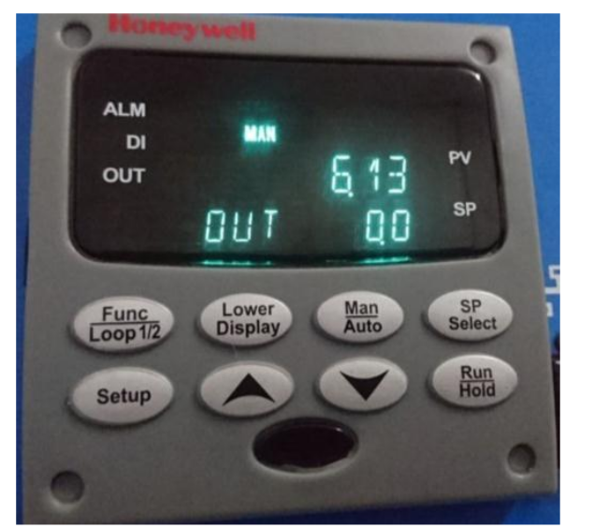

Figura 3 Controlador Honeywell 0.0%

**Procedimiento.**

1. Para generar la curva de reacción. Encienda la planta establezca un nivel donde se estabilice el nivel, luego modifique el porcentaje de apertura de la válvula desde el controlador generando un cambio tipo escalón por ejemplo del 30 al 60 %. Llenar la tabla 1 con la información del nivel, flujo y tiempo. (Hacerlo a mano alzada)

| Tiempo  (Min) | Nivel  (cm) | Flujo  (GPM) | Tiempo  (Min) | Nivel  (cm) | Flujo  (GPM) |
| --- | --- | --- | --- | --- | --- |
| **0** |  |  | **9** |  |  |
| **0,5** |  |  | **10** |  |  |
| **1** |  |  | **11** |  |  |
| **1,5** |  |  | **12** |  |  |
| **2** |  |  | **13** |  |  |
| **2,5** |  |  | **14** |  |  |
| **3** |  |  | **15** |  |  |
| **3,5** |  |  | **16** |  |  |
| **4** |  |  | **17** |  |  |
| **4,5** |  |  | **18** |  |  |
| **5** |  |  | **19** |  |  |
| **6** |  |  | **20** |  |  |
| **7** |  |  | **21** |  |  |
| **8** |  |  | **22** |  |  |

**Tabla 1 datos de la prueba**

2. Ubicar los puntos de nivel y tiempo en el siguiente plano según lo obtenido en la tabla 1.

Hacerlo con un color para los puntos y unirlos con líneas de otro color de forma que se resalte en la cuadrícula. (0.5 puntos)

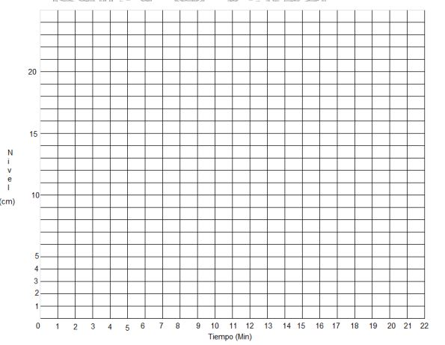

3. Encontrar el modelo de primer orden más tiempo muerto de la curva obtenida en el punto anterior, indicar los pasos y valores calculados para cada término del modelo usando el método de 2 puntos (Indicar que autor usaron). Establecer las unidades de ingeniería de los términos del modelo. (1.5 puntos)

4. Implemente en simulink el modelo obtenido y pruébelo con una señal tipo escalón de las mismas características de la prueba real, pegue en este espacio el bloque de simulink y la curva obtenida. ¿Considera que el modelo si representa la dinámica del proceso? (1 punto)

5. Levante un diagrama en bloques del lazo de control implementado en la prueba del laboratorio indicando que es cada bloque, así como las señales que entran y salen de cada uno, con un color diferente seleccione qué elementos de la planta están representados en el modelo obtenido. (1 punto)

6. ¿Si la prueba en la planta se hubiese realizado con un porcentaje de apertura de la válvula neumática distinto al que realizó la prueba, el modelo sería igual o diferente? Explique (0.5 puntos)

7. De lo que ustedes conocen de métodos de identificación cual se podría aplicar a la planta para obtener un mejor modelo? Explique cómo sería el procedimiento (0.5 puntos)